Znak: ZOZ.V.010/DZP/03/23 Sucha Beskidzka dnia 28.03.2023r.

Dotyczy: Postępowania na dostawę sprzętu 1x użytku oraz materiałów medycznych: ZOZ.V.010/DZP/03/23.

Dyrekcja Zespołu Opieki Zdrowotnej w Suchej Beskidzkiej odpowiada na poniższe pytania:

1.Pakiet nr 4, pozycja 6
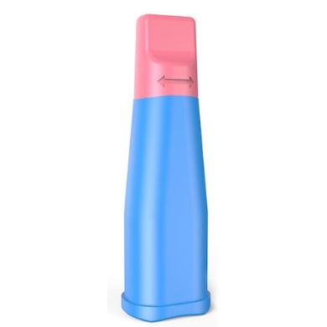
Czy Zamawiający dopuści nakłuwacz o kształcie widocznym na poniższym zdjęciu:

Odp. Zamawiający dopuszcza.
2. Pakiet nr 4, pozycja 12
Czy Zamawiający dopuści zestaw do odsysania pola operacyjnego z końcówką Yankauer Ch21 i drenem Ch24 o śr. 5mm, pozostałe parametry zgodnie z SWZ?
Odp. Zgodnie z odpowiedzią na pytanie nr 3.
3. Pakiet nr 4, pozycja 12
Czy Zamawiający dopuści zestaw do odsysania pola operacyjnego z końcówką Yankauer Ch21 i drenem Ch30 o śr. 7mm, pozostałe parametry zgodnie z SWZ?
Odp. Zamawiający dopuszcza.
Pakiet nr 4, pozycja 14
Czy Zamawiający dopuści końcówkę do odsysania Yankauer o śr. 4,13 / 7,0mm?
Odp. Zamawiający dopuszcza.

